
工作联系函
（内部） 编号：JTHR2022
■申请 □通知 □通报 □报告
主题： G3增加围挡罩壳需求申请
各位领导：
G3项目新增4台份（8把）展车订单需求（5月5日需求到货），新增部分变更点：
- 高配座椅底支架增加围挡罩壳；
- 中低配底支架喷涂为哑光面；
现需采购部对 1. SHT0015747底支架左罩壳 2.SHT0015748底支架前罩壳 进行罩壳软模样件制作，要求单件数量20件，到货周期4月27日；

方案如下：
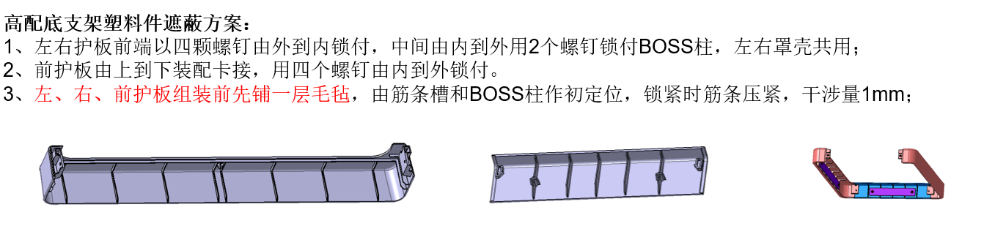

以上请领导批准

拟文：连晓雨 | 审核： | 日期：20230407 | 发起部门： 项目管理部
发起部门意见： |  |  | 批准日期：
接收部门意见： |  |  | 接收日期：
接收部门意见： |  |  | 接收日期：
总经理的意见： |  |  | 批准日期：

